e |  |  |  |  |  | 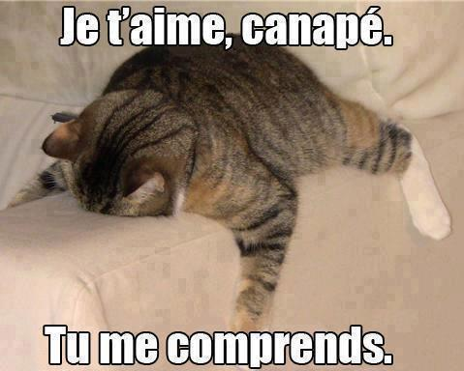
 | x
 |  | e
 |  |  | r
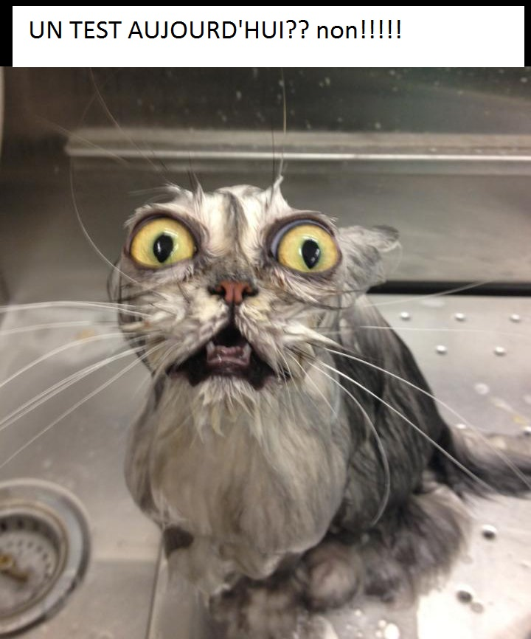 |  |  |  | c
 |  |  |  |  |  | i
 |  |  |  |  |  |  | c
 |  |  |  |  |  |  |  | e
 |  |  |  |  |  |  |  |  | s
de |  | f | r | a |  | n | ç | a | i | s
 | contrôle 1
niveau 4 |  |  |  |  |  | Manilla

Bon courage !!! Stéphane

LE SUBJONCTIF
 | X |  | subjonctif | indicatif
 |  | Je pense que tu..............raison | aies | as
 |  | Elle est heureuse que vous............. | veniez | venez
 |  | Ils veulent que vous.................. | gagniez | gagnez
 |  | Les profs de Manilla disent que vous....les meilleurs | soyez | êtes
 |  | Tu veux que je................le ménage ? | fasse | fais
 |  | C’est ridicule qu’elle ne…..pas | vienne | vient
 |  | Il faut que vous...........confiance en vous | ayez | avez
 |  | Je veux.......................ce soir | parte | partir
 |  | il croit que vous.................enceinte | soyez | êtes
 |  | C’est très facile à............. | fasse | faire
 |  | C’est bête de | dise | dire
 |  | on travaille pour que vous..........heureux | soyez | êtes
 |  | Elle refuse que vous l’............... | aidiez | aidez
 |  | Tu peux dire que je........malade ? | sois | suis
 |  | c’est magnifique qu’elle.....réussi | ait | a
 |  | À quelle heure est-ce qu’il.........nuit en Suède ? | fasse | fait
 |  | Mange avant que ce ne.............froid ! | soit | est
 |  | Qu’en.......................-vous ? | pensiez | pensez
 |  | Il regrette que tu................malade | sois | es
 |  | Je suis consterné que Macron......gagné | ait | a
 |  | Tu es ridicule quand tu.............du sport | fasses | fais
 |  | Elle triche sans que le prof le....... | voie | voit
 |  | C’est nul que tu.................... | mentes | mens
 |  | Vous voulez que je..................... ? | vienne | viens
 |  | On ne veut pas que tu..............la vaisselle | fasses | fais
 |  | Manilla est la meilleure école qui | soit | est
 |  | Il faut que ta soeur........................... | réussisse | réussit
 |  | Qu’est-ce qu’elle................belle ! | soit | est
 |  | Il trouve que tu..............trop de bêtises | fasses | fais
 |  | Elle est contente de......là | soit | être
 |  | Étrange qu’elle ne................pas | comprenne | comprend
 |  | Ils viennent bien qu’ils...............malades | soient | sont
 |  | Il espère que tu..............là | sois | seras
 |  | Je voudrais vous............... | parliez | parler
 |  | C’est incroyable qu’il..............réussi | ait | a
 |  | Elles ne savent pas que tu | mentes | mens
 |  | Je crois que tu | mentes | mens
 |  | Il vaut mieux qu’ils..................leurs devoirs | fassent | font
 |  | Il faut protester quand il.............trop de bruit | fasse | fait
 |  | Je voudrais que tu..............la vérité | saches | sais
 |  | Il a gagné sans qu’il…………joué le match | ait | a
 |  | Vous voulez quelque chose à….? | buviez | boire
 |  | Il arrivera avant que tu…prêt | sois | es
 |  | Elle était surprise que tu…………venue | sois | était
 |  | Je ne veux pas que tu……..le ménage | fasses | fais
 |  | Vous ne trouvez pas qu’il………tort? | ait | a
 |  | Ils savent que ce…….facile | soit | est
 |  | Tu crois que Manilla……….la meilleure école ? | soit | est
 |  | Comment est-ce que vous le……….. | sachiez | savez
 |  | Pourquoi est-ce que tu………ça? | dis | dis
 |  | Il est important que je………..tout | sache | sais
 |  | Bien qu’il ne……..pas fort, il a gagné | soit | est
 |  | Ils disent qu’ils……….forts | soient | sont
 |  | Elle déteste qu’on……..tous les soirs | sorte | sort
 |  | Tu comprends que ce………grave? | soit | est
 |  | Qu’est-ce qu’on……………? | fasse | fait
 |  | Il a écrit qu’il…………..aux États-Unis | parte | partira
 |  | Elle n’a pas dit que tu………venir | puisses | peux
 |  | C’est moi que vous……….. | attendiez | attendez
 |  | C’est bizarre qu’il…….pleuvoir tous les jours | puisse | peut
 |  | Je sors avant que ce ne…..trop tard | soit | est
 |  | Tu pars sans qu’on se…….au revoir? | dise | dit
 |  | Vous désirez qu’il……..tout de suite? | vienne | vient
 |  | Elle fait ce qu’elle……………. | puisse | peut
 |  | Vous fêtez que je………… | parte | pars
 |  | Étonnant qu’il…………..déjà parti | soit | est
 |  | C’est triste de te………comme ça | voies | voir
 |  | Ils ont vu que vous……..triste | soyez | êtiez
 |  | Je n’ai pas compris ce que tu…dit | aies | as
 |  | Tu pars bien que tu n’……..pas le droit? | aies | as
 |  | Il faut que tu………….ce livre! | lises | lis
 |  | Je pense que je le………….demain | lise | lirai
 |  | Voulez-vous que nous……ensemble? | mangions | mangeons
 |  | Ils ne veulent pas qu’on les….ensemble | voie | voit
 |  | Je suis déçu que tu……….sans moi | partes | pars
 |  | Mais je ne veux pas…….. | parte | partir
 |  | Il est nécessaire que tu t’en | ailles | vas
 |  | C’est affreux qu’il……..réussi! | ait | a
 |  | Rentrez pour qu’on vous…….mieux | voie | voit
 |  | C’est dur à | fasse | faire
 |  | Espérons que tu……..compris | aies | as
 |  | Quel temps est-ce qu’il……..demain? | fasse | fera
 |  | Je crains que vous…….raison | ayez | avez
 |  | Elle était furieuse qu’on l’……tapée | ait | a
 |  | Je ne pense pas qu’il……..sensible | soit | est
 |  | Ils croient que ce………….normal | soit | est
 |  | Ne regardez pas avant que vous…fini! | ayez | avez
 |  | Tu écris que tu………triste | sois | es
 |  | Je préfère qu’on s’en | aille | va
 |  | Quand est-ce que vous voulez que je | vienne | viens
 |  | Vous savez que j’……raison | aie | ai
 |  | C’est bête qu’on………..des fautes | fasse | fait
 |  | Il est temps qu’on | sorte | sort
 |  | Écoute les oiseaux pour que tu…calme! | sois | es
 |  | Il a dit qu’il………la vaisselle | fasse | fera
 |  | C’est super que vous………..ce soir! | veniez | venez
 |  | Qu’est-ce qu’on..? | dise | dit
 |  | Voilà la maison que j’……achetée | aie | ai
 |  | Il est formidable que tu….réussi! | aies | as
 |  | Arrête avant que je ne te…..mal | fasse | fais
Petits mots avec un grand sens

när
då, när
innan, före
efter
efter (i tid)
framför
bakom
över
under
utan
för, för att
ända till
för att
så, på detta sätt, sålunda
visserligen
emellertid
emedan
tidig
sen
för mycket
lite
så mycket
lika mycket, lika många
aldrig
knappast
knappt
särskilt, framförallt
även, också
tydligen, givetvis
fastän, trots att
fastän, trots att
trots
tack vare
i brist på
hädanefter
alltså
vars
kanske
redan (från)
så snart som
klar, tydlig
även, t.o.m.
t.o.m.
(allt)sedan
alltid, fortfarande
ofta
ibland
ibland
då, så, på den tiden
hur mycket, hur många
hur, hur sa, vad
vad
därborta
här
troligen
alldeles
nämligen
i alla fall
inte ens
ändå, likväl
men
om, så
i mitten av
mittemot
bredvid
dessutom
snarare
tidigare
ty, för att
plötsligt
under (tiden), medan
hel, helt
mot
inte alls
vad beträffar
där, var
eller
för övrigt
på annat håll, någon annanstans
enligt
tillräckligt, ganska, nog
bara
endast, bara
inte längre, inte mer
ännu, fortfarande
så, så till den grad
man
mellan
bland annat
för...sedan, det finns
varken...eller
enligt
eftersom
därför att
så snart som, snart, strax, genast
för att
utan att
inte desto mindre, ändå
däremot
däremot
med hänsyn till
hur...än
hur...än
antingen...eller
både...och
inte alls
så länge som
därefter
sedan, därefter
på grund av
på grund av
i förhållande till
följaktligen
följaktligen
eftersom
eftersom, som
i, om
mycket (adv)
mycket, många
trots
i egenskap av
även om
även om
så att
medan, under det att
allt eftersom
åtminstone
dessutom
men nu (är det så att)
för resten
liksom
i allmänhet
samma, lika
likväl, dock
i alla fall, ändå
hur...än
hur...än
om inte
på villkor att
som om
i fall att
trots allt, i alla fall
å ena sidan...å andra sidan
på kort sikt
under förevändning att
ok
egentligen, i grund och botten
närmare bestämt, egentligen
i själva verket
faktiskt
faktiskt
apropå, för övrigt, till saken
i förhållande till
med hänsyn till, gentemot
gentemot
ungefär, cirka
ungefär, cirka
ungefär, nästan
nära
långtifrån

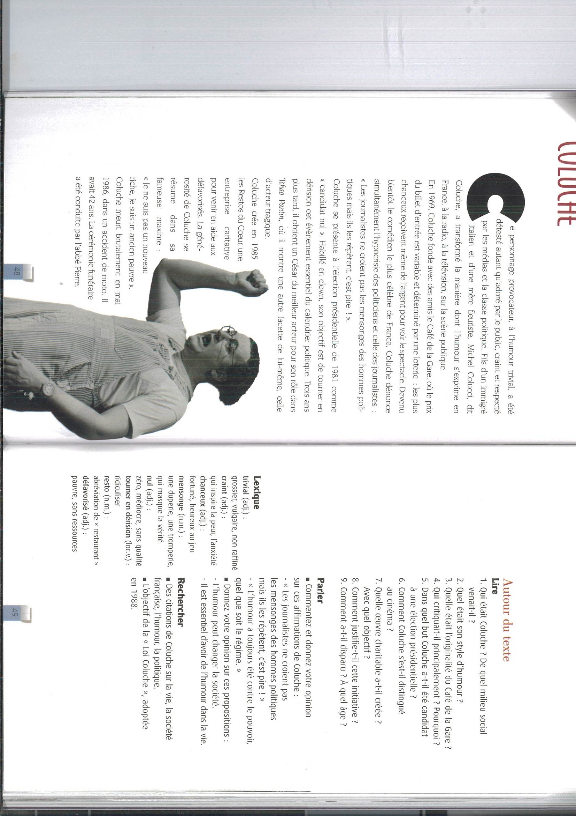
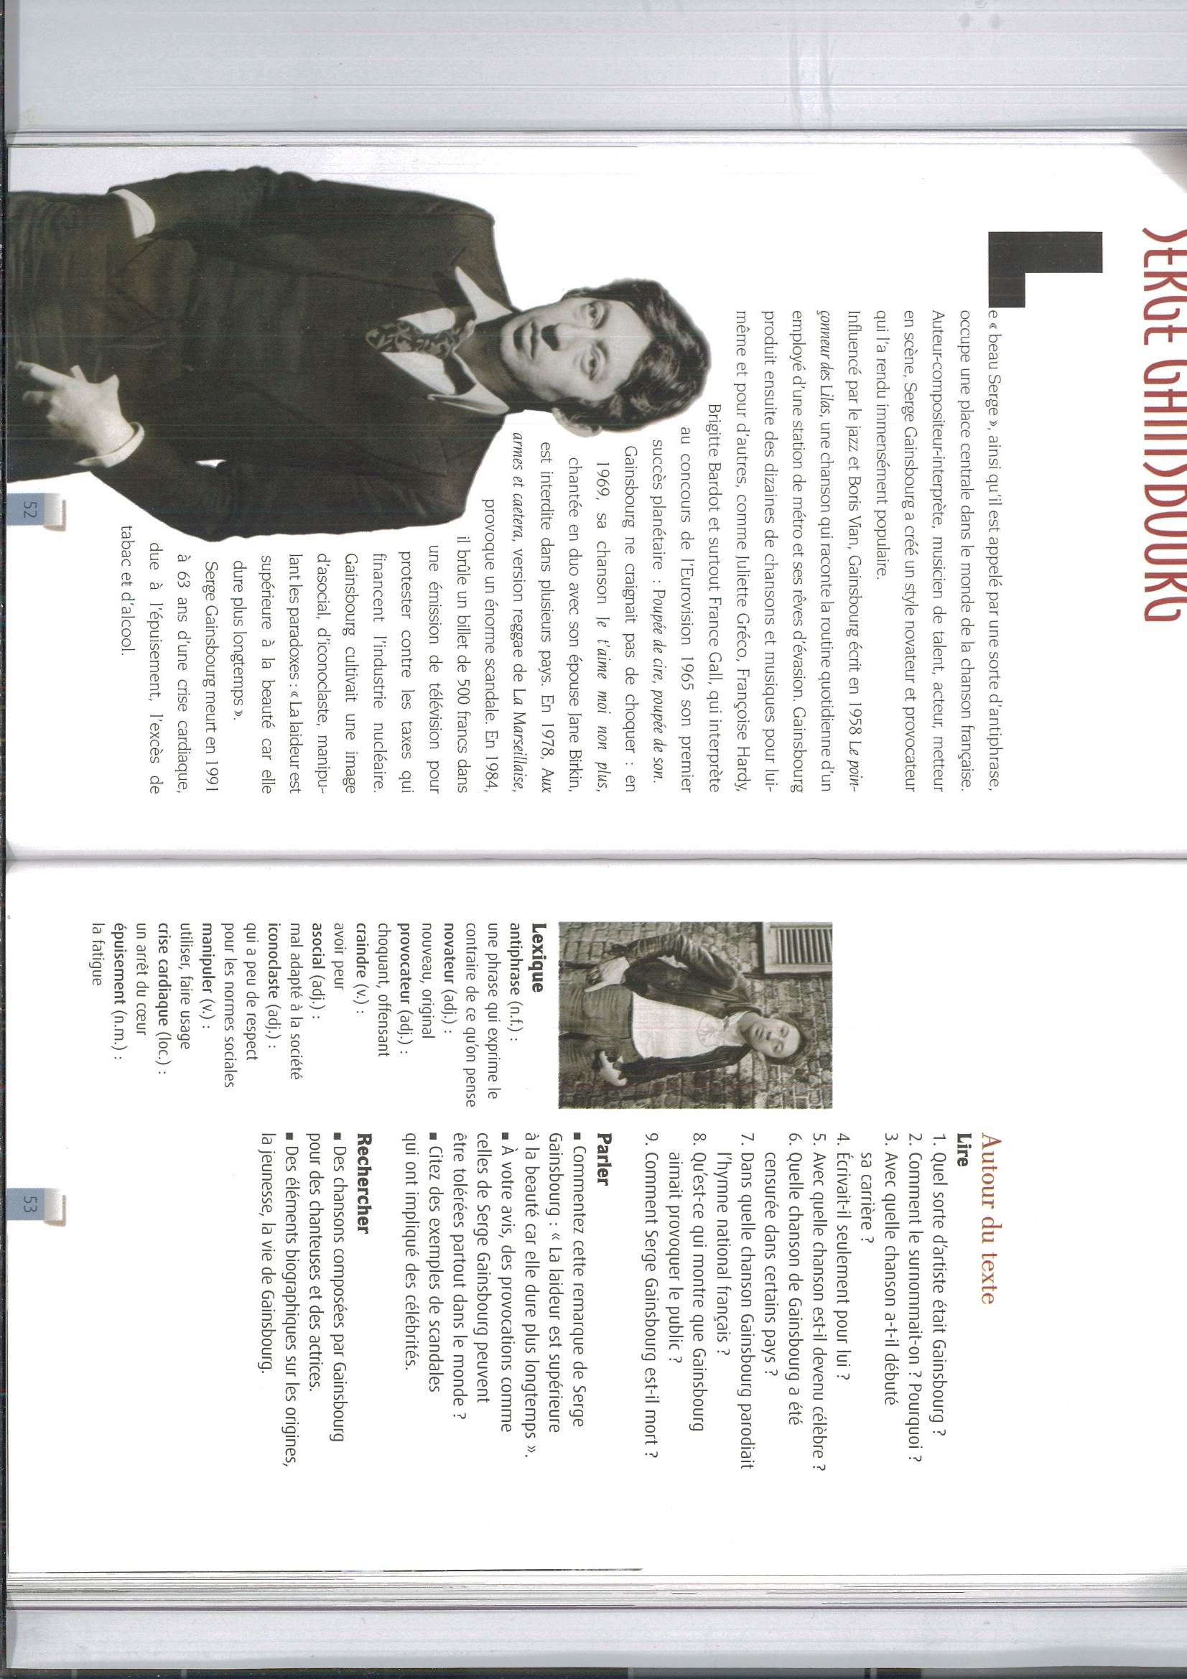
Gainsbourg; questions
quel est l’un de ses surnoms?
pourquoi ce surnom ? il était beau ?
quelle était sa profession ?
quel sera son premier grand succès ? en quelle année ? qui chante ?
pourquoi est-ce que l’une de ses chansons sera-t-elle interdite en 1969 ? avec qui chante-t-il ?
qu’est-ce qu’il fait à la télé en 1984 et pourquoi ?
est-ce qu’il menait une vie saine ?
avec quelle chanson choque-t-il son public en 1978 ?
décrivez son attitude envers la société
comment et quand meurt-il ?
quelles sont ses influences ?
que raconte sa chanson « Le poinçonneur des Lilas » ?
que dit-il sur la laideur ? essayez d’expliquer cette phrase

exercicesn4
han heter Serge
han kallas/är kallad Serge
man kallar honom Serge
man kallar/benämner honom Serge
hans smeknamn är Den Vackra Serge
han började sin karriär
därför att – han är ful
därför att han var ful
det är Serges syster
det är hans fru
han skrev sången
hon vann Melodifestivalen 1965
en nationalsång
en nationell sång
han har ett problem med sitt hjärta
en hjärtattack
han är inte vacker
att dö – han dog – han dör
hon dog – hon dör
han skrev sina sånger för andra artister
provocera – han provocerar – han är provocerande
en docka
det handlar om
det handlar om en sång
det handlar om (det faktum) att han gillar denna kvinna
han gillar henne
det handlar om en anställd
som drömmer om ett annat liv
en sång som handlar (pratar) om hans kärlek
franska nationalsången
hans första stora succé blev (har varit) när han vann
hon komponerar/han gör en reggaeversion av Marseljäsen
därför att han brände en sedel
den här sången är mycket berömd/känd/berömd
det är sången som vann Melodifestivaltävlingen
det var en sång som var mycket provokativ
en tunnelbanestation
han dog 1991
en stor skandal på teve
hans liv var inte bra
han blev (har blivit) påverkad av
han är påverkad av (påverkas)
sången är (blir) förbjuden
sången förbjöds (blev förbjuden)
han protesterade mot samhället
han dog på grund av en hjärtattack
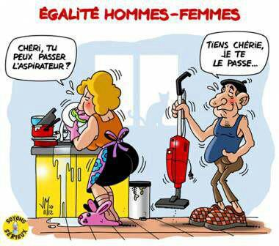

Coluche;
1 | Racontez quelque chose sur sa famille et ses origines.
2 | Qu’est-ce qu’il fonde en 1969? Expliquez !
3 | Que fait-il en 1981? Expliquez et justifiez vos réponses !
4 | Qu’est-ce que c’est Tchao Pantin? Quelle est son importance pour Coluche ?
5 | En 1985 il crée quelque chose de très important. Expliquez !
6 | Beskriv Coluche som person. Hur uppfattades han av det franska folket?
7 | Comment et quand est-il mort
8 | divers :

phrases utiles 1; Denis PAPIN; prénom.......................................résultat.................sur 35

det är otroligt
du har rätt
ni har rätt
jag anser att det är
det är otänkbart
du misstar dig
vad tycker du om......
man måste förbjuda
det är inte rättvist
det är dumt
det är inte normalt
det är konstigt
vad tycker du om....
jag hoppas att man kommer att förbjuda dopningen
det är en suverän idé
du har fel
det är onödigt
det är inte en bra lösning
det är en dum idé
missta sig
det är strålande
det är komplicerat
jag finner det/jag tycker att det är
jag är mot
det är nödvändigt
man måste hitta en lösning
jag misstar mig ofta
man måste stoppa strejkerna
jag är för
enligt min åsikt är det förskräckligt
vad tycker ni om....
det tjänar ingenting till
det är värdelöst
det är en svår fråga
det är inte möjligt

phrases utiles 2; Etienne OEHMICHEN prénom.......................................résultat.................sur 35

han är datatekniker
jag söker ett litet jobb för helgerna
jag har min meritförteckning
jag har bra betyg
i Sverige, är det inga prov på lördagar
man måste gå 5 år på universitetet
hon har lyckats alla sina examen
vi har många prov
jag har ett muntligt prov i morgon
jag söker ett arbete
vi har ofta prov på lördagar
jag har lektion i engelska idag
han har missat sitt svenskprov
det saknas sjuksköterskor
är det svårt att hitta en anställning?
det finns för många läkare
vi har ett bra betygssystem
arbetar du bra i skolan?
han/hon hjälper eleverna att välja utbildning
i Frankrike går betygen från 0 till 20
han är VD för ett stort företag
jag är duktig i matte
jag är brevbärare
vad gör ni i livet? (vad har ni för arbete?)
vad har ni för arbete?
vad vill du göra senare?
vad gör en syokonsulent?
vilket är ert yrke?
vilket är ditt favorityrke?
vilket är ditt drömyrke?
har du bra betyg?
det är en bra utbildning
har du din studentexamen?
jag är värdelös i historia/geografi
jag tar min student nästa år

phrases utiles 3; François Joseph TALMA prénom.......................................résultat.................sur 35

skulle ni kunna hjälpa mig tack?
tag den femte gatan till höger
gå rakt fram
jag skulle vilja ringa efter en taxi
skulle ni kunna visa mig på kartan tack?
tag linje 4
mitt hotell ligger nära operan
skulle jag kunna använda er telefon?
jag är vilse
gå över det stora torget
har ni en karta över Paris tack?
jag har möte/träff framför kaféet “Aux Deux Magots”
jag är på hotellet
ni måste ta buss nummer 55
gå förbi slakteriet
gå av på hållplatsen “Trocadéro”
ursäkta mig var är vi här?
fortsätt rakt fram
busstationen är långt härifrån
jag känner inte till Paris
ni måste/man måste ta den första gatan till vänster
det är mycket långt till fots
skulle ni kunna säga mig var banken ligger?
finns det ett apotek i närheten?
ursäkta mig, jag letar efter bageriet tack
var ligger Emile Zola-högstadiet?
jag hittar inte katedralen
stationen ligger bakom skolan
gymnasiet är mittemot bion
banken är precis framför daghemmet
är det svårt att hitta?
riktning Porte de Clignancourt
byt på stationen Les Halles
finns det taxi här?
finns det en tunnelbanenedgång i närheten?

phrases utiles 4; Gaspard MONGE prénom.......................................résultat.................sur 35

vilken är din favoritfärg?
det är extremt dåligt
hennes blus är inte så vacker
jag gillar inte den modellen
jag intresserar mig mycket för mode
min slips är vackrare än din
du är mycket söt i den kjolen
den är suverän!
köper du ofta kläder på modet?
hatar ni rött?
”det spelar ingen roll”
nej, jag är inte särskilt modeintresserad
jag föredrar din gröna kjol
hans slips är förskräcklig
dina byxor är mycket fula
min slips är vackrare än din slips
tycker du om min nya klippning?
jag avskyr svart
jag, jag gillar inte grått
åh, har du klippt dig?
blått passar dig bra
vad tycker du om min nya kjol?
jag gillar inte vitt
tack, jag tycker mycket om prickiga skjortor
du har en mycket vacker skjorta!
du har vackra gröna skor
jag gillar gult
jag, jag föredrar rutiga skjortor
har du köpt en ny blommig byxa?
titta på min randiga halsduk
nej, den var på rea
mina byxor är för korta
din keps är för liten
den är inte så tokig
var din mössa dyr?

phrases utiles 5; Gaston PLANTE prénom.......................................résultat.................sur 35

han vill reformera det franska skolsystemet
om inte/annars, går man om
många fransmän går om
jag jobbar inte tillräckligt
jag fick dåligt betyg i tyska
jag föredrar det svenska systemet
jag jobbar bättre i år
vi arbetar för mycket i skolan
jag har klarat alla prov i år
man måste ha medel i varje ämne
det var mycket svårt
jag missade matteprovet i går
jag måste jobba bättre
det är mycket hårt
man tar studenten i flera ämnen
man måste jobba mycket
jag bryr mig inte
man är rädd att få olikheter mellan skolorna
han vill ha ett system med regelbundna prov
jag har svårt med filosofi
eleverna är mot denna reform
vi har läxor varje vecka
han heter Jean-Michel Blanquer
jag vet inte
vad har hänt i Frankrike i helgen?
vad heter utbildningsministern?
han vill ta bort studentexamen
det har varit strejker
varför strejkar man?
studenterna strjekar mot den nya reformen
har ni många läxor?
om man missar en examen måste man göra om den
är du för betyg i skolan?
jag avskyr uppsatser
ibland är det användbart

phrases utiles 6; Général Eugène ESTIENNE prénom.......................................résultat.................sur 35

den är inte så illa
jag gillade den mycket
det är värt det (dvs. den är värd att se)
det är ett mord
det är den bästa filmen jag har sett på ett år
vilka spelar i den här filmen?
vad heter regissören?
de är i ett hus
var har den spelats in?
jag gillade inte alls
den har fått en Oscar
den har spelats in i Sverige
dekoren är mycket enkel
den är mycket lång
den är för lång
den är suverän den här filmen
det är en jättetråkig film
den är värdelös den här filmen
den är mycket tråkig
det är en mycket speciell film
sådär
vad handlar filmen om?
är det en bra film?
i lördags kväll gick vi på bio
vad har du gjort i helgen?
det är en komisk/dramatisk film
den är suverän
vad såg du för film?
vi såg “8 kvinnor”
vad är det för film?
hon spelar mycket bra
det är bra skådespelare
det är mycket kända skådespelare som....
det är historien om 8 kvinnor
det är en skådespelerska som heter Fanny Ardent

phrases utiles 7; Hilaire Bernigaud de CHARDONNET prénom.......................................résultat.................sur 35

du hade krulligt hår före, eller hur?
jag bjuder in dig på att äta
jag ska laga mat
vi kommer att bli ett 20-tal
jag älskar att festa
med nöje
ska vi handla tillsammans?
vi kommer att bli många
vad vill du köpa?
kommer du till mig på lördag kväll?
vi tar billiga saker
ska vi köpa chips?
kommer du och hjälper mig?
jag har en liten fest på fredag kväll
jag ska laga kinamat
kommer du?
vi firar min födelsedag
ska du raka dig helt och hållet?
gillar du rakt hår?
vad vill du ha till present?
jag ska klippa mig mycket kort
vem kommer på fredag kväll?
det passar dig bra
ja, jag ska till frisören idag
du har mycket långt hår
ja, jag har bytt frisyr
jag hade ljusa flätor
jag ska klippa håret
jag har bestämt tid klockan 14.00 hos frisören
har du klippt dig?
vi går ut på disko sedan
hur dags är det?
vi börjar klockan 19.00
jag har bjudit hela klassen
slutar det sent?

corrigé
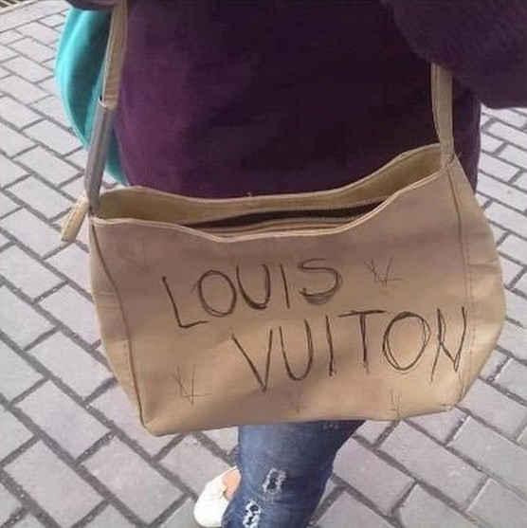

LE SUBJONCTIF
 | X |  | subjonctif | indicatif
 |  | Je pense que tu..............raison |  | as
 | X | Elle est heureuse que vous............. | veniez
 | X | Ils veulent que vous.................. | gagniez
 |  | Les profs de Manilla disent que vous....les meilleurs |  | êtes
 | X | Tu veux que je................le ménage ? | fasse
 | X | C’est ridicule qu’elle ne…..pas | vienne
 | X | Il faut que vous...........confiance en vous | ayez
 |  | Je veux.......................ce soir |  | partir
 |  | il croit que vous.................enceinte |  | êtes
 |  | C’est très facile à............. |  | faire
 |  | C’est bête de |  | dire
 | X | on travaille pour que vous..........heureux | soyez
 | X | Elle refuse que vous l’............... | aidiez
 |  | Tu peux dire que je........malade ? |  | suis
 | X | c’est magnifique qu’elle.....réussi | ait
 |  | À quelle heure est-ce qu’il.........nuit en Suède ? |  | fait
 | X | Mange avant que ce ne.............froid ! | soit
 |  | Qu’en.......................-vous ? |  | pensez
 | X | Il regrette que tu................malade | sois
 | X | Je suis consterné que Macron......gagné | ait
 |  | Tu es ridicule quand tu.............du sport |  | fais
 | X | Elle triche sans que le prof le....... | voie
 | X | C’est nul que tu.................... | mentes
 | X | Vous voulez que je..................... ? | vienne
 | X | On ne veut pas que tu..............la vaisselle | fasses
 | X | Manilla est la meilleure école qui | soit
 | X | Il faut que ta soeur........................... | réussisse
 |  | Qu’est-ce qu’elle................belle ! |  | est
 |  | Il trouve que tu..............trop de bêtises |  | fais
 |  | Elle est contente de......là |  | être
 | X | Étrange qu’elle ne................pas | comprenne
 | X | Ils viennent bien qu’ils...............malades | soient
 |  | Il espère que tu..............là |  | seras
 |  | Je voudrais vous............... |  | parler
 | X | C’est incroyable qu’il..............réussi | ait
 | X | Elles ne savent pas que tu | mentes
 |  | Je crois que tu |  | mens
 | X | Il vaut mieux qu’ils..................leurs devoirs | fassent
 |  | Il faut protester quand il.............trop de bruit |  | fait
 | X | Je voudrais que tu..............la vérité | saches
 | X | Il a gagné sans qu’il…………joué le match | ait
 |  | Vous voulez quelque chose à….? |  | boire
 | X | Il arrivera avant que tu…prêt | sois
 | X | Elle était surprise que tu…………venue | sois
 | X | Je ne veux pas que tu……..le ménage | fasses
 | X | Vous ne trouvez pas qu’il………tort? | ait
 | X | Ils savent que ce…….facile |  | est
 |  | Tu crois que Manilla……….la meilleure école ? |  | est
 |  | Comment est-ce que vous le……….. |  | savez
 |  | Pourquoi est-ce que tu………ça? |  | dis
 | X | Il est important que je………..tout | sache
 | X | Bien qu’il ne……..pas fort, il a gagné | soit
 |  | Ils disent qu’ils……….forts |  | sont
 | X | Elle déteste qu’on……..tous les soirs | sorte
 |  | Tu comprends que ce………grave? |  | est
 |  | Qu’est-ce qu’on……………? |  | fait
 |  | Il a écrit qu’il…………..aux États-Unis |  | partira
 | X | Elle n’a pas dit que tu………venir | puisses
 |  | C’est moi que vous……….. |  | attendez
 | X | C’est bizarre qu’il…….pleuvoir tous les jours | puisse
 | X | Je sors avant que ce ne…..trop tard | soit
 | X | Tu pars sans qu’on se…….au revoir? | dise
 | X | Vous désirez qu’il……..tout de suite? | vienne
 |  | Elle fait ce qu’elle……………. |  | peut
 |  | Vous fêtez que je………… |  | pars
 | X | Étonnant qu’il…………..déjà parti | soit
 |  | C’est triste de te………comme ça |  | voir
 |  | Ils ont vu que vous……..triste |  | êtiez
 |  | Je n’ai pas compris ce que tu…dit |  | as
 | X | Tu pars bien que tu n’……..pas le droit? | aies
 | X | Il faut que tu………….ce livre! | lises
 |  | Je pense que je le………….demain |  | lirai
 | X | Voulez-vous que nous……ensemble? | mangions
 | X | Ils ne veulent pas qu’on les….ensemble | voie
 | X | Je suis déçu que tu……….sans moi | partes
 |  | Mais je ne veux pas…….. |  | partir
 | X | Il est nécessaire que tu t’en | ailles
 | X | C’est affreux qu’il……..réussi! | ait
 | X | Rentrez pour qu’on vous…….mieux | voie
 |  | C’est dur à |  | faire
 |  | Espérons que tu……..compris |  | as
 |  | Quel temps est-ce qu’il……..demain? |  | fera
 | X | Je crains que vous…….raison | ayez
 | X | Elle était furieuse qu’on l’……tapée | ait
 | X | Je ne pense pas qu’il……..sensible | soit
 |  | Ils croient que ce………….normal |  | est
 | X | Ne regardez pas avant que vous…fini! | ayez
 |  | Tu écris que tu………triste |  | es
 | X | Je préfère qu’on s’en | aille
 | X | Quand est-ce que vous voulez que je | vienne
 |  | Vous savez que j’……raison |  | ai
 | X | C’est bête qu’on………..des fautes | fasse
 | X | Il est temps qu’on | sorte
 | X | Écoute les oiseaux pour que tu…calme! | sois
 |  | Il a dit qu’il………la vaisselle |  | fera
 | X | C’est super que vous………..ce soir! | veniez
 |  | Qu’est-ce qu’on..? |  | dit
 |  | Voilà la maison que j’……achetée |  | ai
 | X | Il est formidable que tu….réussi! | aies
 | X | Arrête avant que je ne te…..mal | fasse
Petits mots avec un grand sens

quand | när
lorsque | då, när
avant | innan, före
après | efter
au bout de | efter (i tid)
devant | framför
derrière | bakom
au-dessus de | över
au-dessous de | under
sans | utan
pour | för, för att
jusqu’à | ända till
afin que | för att
ainsi | så, på detta sätt, sålunda
certes | visserligen
cependant | emellertid
tandis que | emedan
tôt | tidig
tard | sen
trop | för mycket
peu | lite
tant | så mycket
autant | lika mycket, lika många
ne...jamais | aldrig
ne...guère | knappast
à peine | knappt
surtout | särskilt, framförallt
également | även, också
évidemment | tydligen, givetvis
bien que | fastän, trots att
quoique | fastän, trots att
malgré | trots
grâce à | tack vare
faute de | i brist på
désormais | hädanefter
donc | alltså
dont | vars
peut-être | kanske
dès | redan (från)
dès que | så snart som
net | klar, tydlig
même | även, t.o.m.
voire | t.o.m.
depuis | (allt)sedan
toujours | alltid, fortfarande
souvent | ofta
parfois | ibland
quelquefois | ibland
alors | då, så, på den tiden
combien | hur mycket, hur många
comment | hur, hur sa, vad
quoi | vad
là-bas | därborta
ici | här
probablement | troligen
tout à fait | alldeles
en effet | nämligen
quand même | i alla fall
même pas | inte ens
pourtant | ändå, likväl
mais | men
si | om, så
au milieu de | i mitten av
en face de | mittemot
à côté de | bredvid
en plus | dessutom
plutôt | snarare
plus tôt | tidigare
car | ty, för att
soudain | plötsligt
pendant | under (tiden), medan
entier entière | hel, helt
contre | mot
pas du tout | inte alls
quant à | vad beträffar
où | där, var
ou | eller
d’ailleurs | för övrigt
ailleurs | på annat håll, någon annanstans
selon | enligt
assez | tillräckligt, ganska, nog
ne...que | bara
seulement | endast, bara
ne...plus | inte längre, inte mer
encore | ännu, fortfarande
tellement | så, så till den grad
on | man
entre | mellan
entre autres | bland annat
il y a | för...sedan, det finns
ne...ni...ni | varken...eller
d’après | enligt
puisque | eftersom
parce que | därför att
aussitôt | så snart som, snart, strax, genast
pour que | för att
sans que | utan att
néanmoins | inte desto mindre, ändå
en revanche | däremot
par contre | däremot
vu (que) | med hänsyn till
tout...que + indikativ | hur...än
pour...que + subjonctif | hur...än
soit...soit | antingen...eller
et...et | både...och
ne...point | inte alls
tant que | så länge som
puis | därefter
ensuite | sedan, därefter
en raison de | på grund av
à cause de | på grund av
à raison de | i förhållande till
par conséquent | följaktligen
en conséquence | följaktligen
attendu que | eftersom
comme | eftersom, som
dans | i, om
très | mycket (adv)
beaucoup | mycket, många
en dépit de | trots
en tant que | i egenskap av
quitte à + infinitiv | även om
même si | även om
de sorte que | så att
alors que | medan, under det att
à mesure que | allt eftersom
du moins | åtminstone
en outre | dessutom
or | men nu (är det så att)
du reste | för resten
de même que | liksom
en général | i allmänhet
pareil | samma, lika
toutefois | likväl, dock
tout de même | i alla fall, ändå
si...que + subjonctif | hur...än
quelque...que + subjonctif | hur...än
à moins que + subjonctif | om inte
à condition que + subjonctif | på villkor att
comme si | som om
au cas où + conditionnel | i fall att
quand bien même | trots allt, i alla fall
d’une part...d’autre part | å ena sidan...å andra sidan
à court terme | på kort sikt
sous prétexte que | under förevändning att
d’accord | ok
au fond | egentligen, i grund och botten
à vrai dire | närmare bestämt, egentligen
en réalité | i själva verket
en fait | faktiskt
effectivement | faktiskt
au fait | apropå, för övrigt, till saken
par rapport à | i förhållande till
à l’égard de | med hänsyn till, gentemot
envers | gentemot
vers | ungefär, cirka
environ | ungefär, cirka
à peu près | ungefär, nästan
près de | nära
loin de | långtifrån

exercicesn4
han heter Serge | il s’appelle Serge
han kallas/är kallad Serge | il est appelé Serge
man kallar honom Serge | on l’appelle Serge
man kallar/benämner honom Serge | on le surnomme Serge
hans smeknamn är Den Vackra Serge | son surnom est le Beau Serge
han började sin karriär | il a commencé/débuté sa carrière
därför att – han är ful | parce que – il est moche
därför att han var ful | parce qu’il était moche
det är Serges syster | c’est la sœur de Serge
det är hans fru | c’est sa femme
han skrev sången | il a écrit la chanson
hon vann Melodifestivalen 1965 | elle a gagné l’Eurovision
en nationalsång | un hymne national
en nationell sång | une chanson nationale
han har ett problem med sitt hjärta | il a un problème avec son cœur
en hjärtattack | une crise cardiaque
han är inte vacker | il n’est pas beau
att dö – han dog – han dör | mourir –il est mort – il meurt
hon dog – hon dör | elle est morte – elle meurt
han skrev sina sånger för andra artister | il écrivait ses chansons pour d’autres artistes
provocera – han provocerar – han är provocerande | provoquer – il provoque – il est provocateur
en docka | une poupée
det handlar om | il s’agit de
det handlar om en sång | il s’agit d’une chanson
det handlar om (det faktum) att han gillar denna kvinna | il s’agit du fait qu’il aime cette femme
han gillar henne | il l’aime
det handlar om en anställd | il s’agit d’un employé
som drömmer om ett annat liv | qui rêve d’une autre vie
en sång som handlar (pratar) om hans kärlek | une chanson qui parle de son amour
franska nationalsången | la Marseillaise
hans första stora succé blev (har varit) när han vann | son premier grand succès a été quand il a gagné
hon komponerar/han gör en reggaeversion av Marseljäsen | il compose/il fait une version reggae de la Marseillaise
därför att han brände en sedel | parce qu’il a brûlé un billet
den här sången är mycket berömd/känd/berömd | cette chanson est très célèbre/connue/fameuse
det är sången som vann Melodifestivaltävlingen | c’est la chanson qui a gagné le concours de l’Eurovision
det var en sång som var mycket provokativ | c’était une chanson qui était très provocatrice
en tunnelbanestation | une station de métro
han dog 1991 | il est mort en 1991
en stor skandal på teve | un grand scandale à la télé
hans liv var inte bra | sa vie n’était pas bonne
han blev (har blivit) påverkad av | il a été influencé par
han är påverkad av (påverkas) | il est influencé par
sången är (blir) förbjuden | la chanson est interdite
sången förbjöds (blev förbjuden) | la chanson a été interdite
han protesterade mot samhället | il a protesté contre la société
han dog på grund av en hjärtattack | il est mort à cause d’une crise cardiaque

corrigé; Gainsbourg; questions
quel est l’un de ses surnoms? l’un de ses surnoms est « le beau Serge »
pourquoi ce surnom ? il était beau ? non, c’est une sorte d’antiphrase ; il disait qu’il n’était pas beau
quelle était sa profession ? il était auteur-compositeur-interprète
quel sera son premier grand succès ? en quelle année ? qui chante ? son premier grand succès sera « Poupée de cire, poupée de son » qu’il a écrit en 1965 et qui est interprétée par France Gall au concours de l’Eurovision en 1965 qu’elle gagne pour le Luxembourg
pourquoi est-ce que l’une de ses chansons sera-t-elle interdite en 1969 ? avec qui chante-t-il ? « Je t’aime moi non plus » qu’il chante avec son épouse en 1969 sera interdite dans plusieurs pays parce qu’on la trouvait choquante, une fille à peine majeure dans un lit avec un homme ;
qu’est-ce qu’il fait à la télé en 1984 et pourquoi ? il brûle un billet de 500 francs à la télévision pour protester contre les taxes qui financent l’industrie nucléaire
est-ce qu’il menait une vie saine ? non, il consommait beaucoup de tabac et d’alcool et il travaillait énormément
avec quelle chanson choque-t-il son public en 1978 ? il choque son public avec la chanson « Aux armes et caetera », c’est une version reggae de La Marseillaise
décrivez son attitude envers la société ; il se qualifiait d’antisocial, il voulait provoquer la société, il était contre les traditions, contre la société de consommation
comment et quand meurt-il ? il est mort le 2 mars 1991 dans le 7e arrondissement de Paris d’une crise cardiaque due à l’épuisement et à l’excès de tabac et d’alcool
quelles sont ses influences ? il a été influancé par le poète Boris Vian et par le jazz
que raconte sa chanson « Le poinçonneur des Lilas » ? elle raconte la routine quotidienne d’un employé d’une station de métro et de ses rêves de partir ailleurs
que dit-il sur la laideur ? essayez d’expliquer cette phrase « la laideur est supérieure à la beauté car elle dure plus longtemps » explication peut-être: quelqu’un qui est beau n’est pas beau toute sa vie, on peut masquer la laideur mais elle sera toujours là

Coluche; devoir; prénom.....................................................résultat............................sur 20
1 | Racontez quelque chose sur sa famille et ses origines.  son père est un immigré italien et sa mère est fleuriste ; son vrai nom est Michel Colucci
2 | Qu’est-ce qu’il fonde en 1969? Expliquez !  Il fonde le Café de la Gare et c’est une sorte de théâtre où il n’y a pas prix fixe pour l’entrée et le prix de l’entrée est décidé par une loterie, il y a même des gens qui reçoivent de l’argent pour aller au spectacle
3 | Que fait-il en 1981? Expliquez et justifiez vos réponses !  il se présente aux élections présidentielles ; il se qualifie comme candidat nul et il est habillé en clown parce qu’il veut ridiculiser la société et les hommes politiques
4 | Qu’est-ce que c’est Tchao Pantin? Quelle est son importance pour Coluche ?  Tchao Pantin est un film célèbre grâce auquel Coluche obtient un César pour le meilleur acteur. Dans ce film il montre une autre facette de lui-même/son talent d’acteur tragique

5 | En 1985 il crée quelque chose de très important. Expliquez !  Il crée les Restos du Cœur qui est une entreprise caritative et avec cette organisation il va aider les gens pauvres. Il distribue des repas gratuits aux plus défavorisés. La générosité de Coluche était immense.
6 | Beskriv Coluche som person. Hur uppfattades han av det franska folket?  Coluche était provocateur. Il était détesté, adoré, craint et respecté par le peuple, par les médias et par les hommes politiques. Il était aussi très généreux.
7 | Comment et quand est-il mort  il est mort dans un accident de moto le 19 juin 1986
8 | divers :  il critique à la fois les hommes politiques et les journalistes ; il dit que les journalistes ne croient pas aux mensonges des hommes politiques mais ils les répètent et c’est pire  Coluche a transformé la manière d’exprimer l’humour en France

8514niveau 2b; phrases utiles 1;
Denis PAPIN | (1647-1714) Physicien, il utilise le premier la force de pression fournie par la vapeur d'eau.
jag är för |  | je suis pour
jag är mot |  | je suis contre
vad tycker du om.... |  | qu’est-ce que tu penses de
vad tycker du om...... |  | que penses-tu de...
vad tycker ni om.... |  | que pensez-vous de.....
jag finner det/jag tycker att det är |  | je trouve que c’est
jag anser att det är |  | je pense que c’est
enligt min åsikt är det förskräckligt |  | à mon avis c’est horrible
man måste förbjuda |  | on doit interdire
man måste stoppa strejkerna |  | il faut arrêter les grèves
jag hoppas att man kommer att förbjuda dopningen |  | j’espère qu’on interdira le dopage
det tjänar ingenting till |  | cela ne sert à rien
det är värdelöst |  | c’est nul
det är dumt |  | c’est bête
det är konstigt |  | c’est bizarre
det är inte normalt |  | ce n’est pas normal
det är inte rättvist |  | ce n’est pas juste
det är inte möjligt |  | ce n’est pas possible
det är otroligt |  | c’est incroyable
du har rätt |  | tu as raison
du har fel |  | tu as tort
ni har rätt |  | vous avez raison
missta sig |  | se tromper
jag misstar mig ofta |  | je me trompe souvent
du misstar dig |  | tu te trompes
det är strålande |  | c’est magnifique
det är komplicerat |  | c’est compliqué
det är en svår fråga |  | c’est une question difficile
det är onödigt |  | c’est inutile
det är nödvändigt |  | c’est nécessaire
det är en suverän idé |  | c’est une idée géniale
det är en dum idé |  | c’est une idée bête
det är otänkbart |  | c’est impensable
det är inte en bra lösning |  | ce n’est pas une bonne solution
man måste hitta en lösning |  | il faut trouver une solution

niveau 2b; phrases utiles 2;
Etienne OEHMICHEN | (1884-1955) Inventeur de l'hélicoptère
vad har ni för arbete? |  | qu’est-ce que vous faites comme travail?
vad gör ni i livet? (vad har ni för arbete?) |  | qu’est-ce que vous faites dans la vie?
vilket är ert yrke? |  | quelle est votre profession?
vilket är ditt favorityrke? |  | quel est ton métier préféré?
vilket är ditt drömyrke? |  | quel est ton métier de rêve?
vad vill du göra senare? |  | qu’est-ce que tu veux faire plus tard?
jag är brevbärare |  | je suis facteur
han är datatekniker |  | il est informaticien
vad gör en syokonsulent? |  | que fait un CPE (conseiller principal d’éducation)?
han/hon hjälper eleverna att välja utbildning |  | il/elle aide les élèves à choisir leur formation
han är VD för ett stort företag |  | il est PDG d’une grande entreprise
arbetar du bra i skolan? |  | tu travailles bien à l’école?
jag söker ett arbete |  | je cherche du travail
jag söker ett litet jobb för helgerna |  | je cherche un petit travail pour le week-end
jag har min meritförteckning |  | j’ai mon cv
är det svårt att hitta en anställning? |  | c’est difficile de trouver un emploi?
det saknas sjuksköterskor |  | il manque des infirmières
det finns för många läkare |  | il y a trop de médecins
man måste gå 5 år på universitetet |  | il faut faire 5 ans à la Faculté
det är en bra utbildning |  | c’est une bonne formation
har du din studentexamen? |  | tu as ton bac?
jag tar min student nästa år |  | je passe mon bac l’année prochaine
har du bra betyg? |  | tu as de bonnes notes?
jag är duktig i matte |  | je suis fort/bon en maths
jag är värdelös i historia/geografi |  | je suis nul en histoire-géo
vi har många prov |  | on a beaucoup de contrôles
jag har bra betyg |  | j’ai de bonnes notes
han har missat sitt svenskprov |  | il a raté le contrôle de suédois
hon har lyckats alla sina examen |  | elle a réussi tous ses examens
jag har ett muntligt prov i morgon |  | j’ai un oral ce matin
jag har lektion i engelska idag |  | j’ai un cours d’anglais aujourd’hui
vi har ofta prov på lördagar |  | on a souvent des contrôles le samedi
i Sverige, är det inga prov på lördagar |  | en Suède, il n’y a pas d’examens le samedi
vi har ett bra betygssystem |  | nous avons un bon systéme de notation
i Frankrike går betygen från 0 till 20 |  | en France, les notes vont de 0 à 20

niveau 2b; phrases utiles 3;
 | François Joseph TALMA | (1763-1826) Tragédien Français, acteur préféré de Napoléon
ursäkta mig, jag letar efter bageriet tack |  |  | excusez-moi, je cherche la boulangerie svp
finns det ett apotek i närheten? |  |  | il y a une pharmacie près d’ici?
stationen ligger bakom skolan |  |  | la gare se trouve derrière l’école
gymnasiet är mittemot bion |  |  | le lycée est en face du cinéma
banken är precis framför daghemmet |  |  | la banque est juste devant la crèche
var ligger Emile Zola-högstadiet? |  |  | où se trouve le collège Emile Zola?
skulle ni kunna säga mig var banken ligger? |  |  | pourriez-vous me dire où se trouve la banque?
skulle ni kunna hjälpa mig tack? |  |  | pourriez-vous m’aider svp?
jag hittar inte katedralen |  |  | je ne trouve pas la cathédrale
busstationen är långt härifrån |  |  | la gare routière est loin d’ici
ni måste/man måste ta den första gatan till vänster |  |  | il faut prendre la première rue à gauche
fortsätt rakt fram |  |  | continuez tout droit
gå över det stora torget |  |  | traversez la grande place
tag den femte gatan till höger |  |  | prenez la cinquième rue à droite
gå rakt fram |  |  | allez tout droit
gå förbi slakteriet |  |  | passez par la boucherie
ni måste ta buss nummer 55 |  |  | il faut prendre le bus numéro 55
gå av på hållplatsen “Trocadéro” |  |  | descendez à l’arrêt “Trocadéro”
tag linje 4 |  |  | prenez la ligne 4
riktning Porte de Clignancourt |  |  | direction Porte de Clignancourt
byt på stationen Les Halles |  |  | changez à la station Les halles
finns det en tunnelbanenedgång i närheten? |  |  | il y a une bouche de métro près d’ici?
är det svårt att hitta? |  |  | c’est difficile à trouver?
det är mycket långt till fots |  |  | c’est trés loin à pied
finns det taxi här? |  |  | il y a des taxis ici?
skulle jag kunna använda er telefon? |  |  | est-ce que je pourrais utiliser votre téléphone?
jag skulle vilja ringa efter en taxi |  |  | je voudrais appeler un taxi
jag är på hotellet |  |  | je suis à l’hôtel
mitt hotell ligger nära operan |  |  | mon hôtel se trouve près de l’Opéra
jag är vilse |  |  | je suis perdu
jag har möte/träff framför kaféet “Aux Deux Magots” |  |  | j’ai rendez-vous devant le Café “Aux Deux Magots”
har ni en karta över Paris tack? |  |  | vous avez un plan de Paris svp?
skulle ni kunna visa mig på kartan tack? |  |  | pourriez-vous me le montrer sur le plan?
ursäkta mig var är vi här? |  |  | excusez-moi, on est où ici?
jag känner inte till Paris |  |  | je ne connais pas Paris

niveau 2b; phrases utiles 4;
Gaspard MONGE | (1746-1818) Mathématicien, créateur de la Géométrie descriptive
du har en mycket vacker skjorta! |  | tu as une très belle chemise!
tack, jag tycker mycket om prickiga skjortor |  | merci, j’aime bien les chemises à pois
jag, jag föredrar rutiga skjortor |  | moi, je préfère les chemisiers à carreaux
har du köpt en ny blommig byxa? |  | tu as acheté un nouveau pantalon à fleurs?
titta på min randiga halsduk |  | regarde mon écharpe rayée
du har vackra gröna skor |  | tu as de belles chaussures vertes
jag gillar inte vitt |  | je n’aime pas le blanc
vilken är din favoritfärg? |  | quelle est ta couleur préférée?
jag gillar gult |  | j’aime le jaune
jag, jag gillar inte grått |  | moi, je n’aime pas le gris
blått passar dig bra |  | le bleu te va bien
jag avskyr svart |  | j’ai horreur du noir
hatar ni rött? |  | vous détestez le rouge?
det är extremt dåligt |  | c’est pas terrible
hennes blus är inte så vacker |  | son chemisier n’est pas très joli
dina byxor är mycket fula |  | ton pantalon est très moche
hans slips är förskräcklig |  | sa cravate est horrible
min slips är vackrare än din slips |  | ma cravate est plus jolie que ta cravate
min slips är vackrare än din |  | ma cravate est plus belle que la tienne
mina byxor är för korta |  | mon pantalon est trop court
din keps är för liten |  | ta casquette est trop petite
var din mössa dyr? |  | il était cher ton bonnet?
nej, den var på rea |  | non, il était en solde
vad tycker du om min nya kjol? |  | comment tu trouves ma nouvelle jupe?
den är inte så tokig |  | elle n’est pas mal
den är suverän! |  | elle est extra!
jag gillar inte den modellen |  | je n’aime pas ce modèle
jag föredrar din gröna kjol |  | je préfère ta jupe verte
du är mycket söt i den kjolen |  | tu es très mignonne dans cette jupe
köper du ofta kläder på modet? |  | tu achètes souvent des vêtements à la mode?
nej, jag är inte särskilt modeintresserad |  | non, je ne suis pas très mode
”det spelar ingen roll” |  | cela m’est égal
jag intresserar mig mycket för mode |  | je m’intéresse beaucoup à la mode
tycker du om min nya klippning? |  | ça te plaît ma nouvelle coupe?
åh, har du klippt dig? |  | ah, tu t’es coupé tes cheveux?

niveau 2b; phrases utiles 5;
Gaston PLANTE | Gaston PLANTE (1834-1859) Physicien Français, inventeur de l'accumulateur
vad har hänt i Frankrike i helgen? |  | qu’est-ce qui s’est passé en France ce week-end?
jag vet inte |  | je ne sais pas
det har varit strejker |  | il y a eu des grèves
varför strejkar man? |  | pourquoi fait-on la grève?
studenterna strejkar mot den nya reformen |  | les étudiants font la grève contre la nouvelle réforme
vad heter utbildningsministern? |  | comment s’appelle le ministre de l’Éducation?
han heter Jean-Michel Blanquer |  | il s’appelle Jean-Michel Blanquer
han vill reformera det franska skolsystemet |  | il veut réformer le système scolaire français
han vill ta bort studentexamen |  | il veut supprimer le bac
han vill ha ett system med regelbundna prov |  | il veut avoir un système de contrôles continus
eleverna är mot denna reform |  | les élèves sont contre cette réforme
man är rädd att få olikheter mellan skolorna |  | on a peur d’avoir des différences entre les écoles
man måste ha medel i varje ämne |  | il faut avoir la moyenne dans chaque matière
om inte/annars, går man om |  | sinon, on redouble
många fransmän går om |  | beaucoup de Français redoublent
man tar studenten i flera ämnen |  | on passe le bac dans plusieurs matières
det är mycket hårt |  | c’est très dur
man måste jobba mycket |  | il faut beaucoup travailler
jag föredrar det svenska systemet |  | je préfère le système suédois
om man missar en examen måste man göra om den |  | si on rate un examen on doit le repasser
är du för betyg i skolan? |  | tu es pour les notes à l’école?
ibland är det användbart |  | parfois ça sert
har ni många läxor? |  | vous avez beaucoup de devoirs?
vi har läxor varje vecka |  | on a des devoirs chaque semaine
jag avskyr uppsatser |  | je déteste les dissertations
vi arbetar för mycket i skolan |  | on travaille trop à l’école
jag jobbar inte tillräckligt |  | je ne travaille pas assez
jag måste jobba bättre |  | je dois mieux travailler
jag jobbar bättre i år |  | je travaille mieux cette année
jag har klarat alla prov i år |  | j’ai réussi tous mes contrôles cette année
jag missade matteprovet i går |  | j’ai raté le contrôle de maths hier
det var mycket svårt |  | c’était très difficile
jag fick dåligt betyg i tyska |  | j’ai eu une mauvaise note en allemand
jag bryr mig inte |  | je m’en fous
jag har svårt med filosofi |  | j’ai du mal en philosophie
niveau 2b; phrases utiles 6;
Général Eugène ESTIENNE | Général Eugène ESTIENNE (1860-1936) Père des Chars
vad har du gjort i helgen? |  | qu’est-ce que tu as fait ce week-end?
i lördags kväll gick vi på bio |  | samedi soir on est allé au cinéma
vad såg du för film? |  | qu’est-ce que tu as vu comme film?
vi såg “8 kvinnor” |  | on a vu “8 femmes”
vad är det för film? |  | qu’est-ce que c’est comme film?
det är en komisk/dramatisk film |  | c’est un film comique/dramatique
är det en bra film? |  | c’est un bon film?
den är inte så illa |  | il n’est pas mal
den är suverän |  | il est génial
den är mycket tråkig |  | il est très ennuyeux
sådär |  | comme ci comme ça
den är värdelös den här filmen |  | il est nul ce film
jag gillade inte alls |  | je n’ai pas du tout aimé
jag gillade den mycket |  | j’ai beaucoup aimé
det är värt det (dvs. den är värd att se) |  | ça vaut le coup
den är för lång |  | il est trop long
den är mycket lång |  | il est très long
den är suverän den här filmen |  | il est magnifique ce film
vilka spelar i den här filmen? |  | qui jouent dans ce film?
det är bra skådespelare |  | il y a de bons acteurs
det är mycket kända skådespelare som.... |  | il y a des acteurs très connus comme.....
det är en skådespelerska som heter Fanny Ardent |  | il y a une actrice qui s’appelle Fanny Ardent
hon spelar mycket bra |  | elle joue très bien
vad handlar filmen om? |  | le film parle de quoi?
det är historien om 8 kvinnor |  | c’est l’histoire de 8 femmes
de är i ett hus |  | elles sont dans une maison
det är ett mord |  | il y a un meurtre
dekoren är mycket enkel |  | le décor est très simple
vad heter regissören? |  | comment s’appelle le réalisateur?
var har den spelats in? |  | où a-t-il été tourné?
den har spelats in i Sverige |  | il a été tourné en Suède
den har fått en Oscar |  | il a reçu un Oscar
det är den bästa filmen jag har sett på ett år |  | c’est le meilleur film que j’aie vu depuis 1 an
det är en jättetråkig film |  | c’est un film chiant
det är en mycket speciell film |  | c’est un film très spécial

niveau 2b; phrases utiles 7;
Hilaire Bernigaud de CHARDONNET | (1839-1924) Inventeur de la soie artificielle
du har mycket långt hår | tu as des cheveux très longs
ja, jag ska till frisören idag | oui, je vais chez le coiffeur aujourd’hui
jag ska klippa håret | je vais me couper les cheveux
jag har bestämt tid klockan 14.00 hos frisören | j’ai pris rendez-vous à 14h chez le coiffeur
har du klippt dig? | tu t’es coupé les cheveux?
ja, jag har bytt frisyr | oui, j’ai changé de coupe
det passar dig bra | ça te va bien
du hade krulligt hår före, eller hur? | tu avais des cheveux frisés avant n’est-ce pas?
jag hade ljusa flätor | j’avais des nattes blondes
gillar du rakt hår? | tu aimes les cheveux raides?
jag ska klippa mig mycket kort | je vais me couper très court
ska du raka dig helt och hållet? | tu vas te raser complètement?
kommer du till mig på lördag kväll? | tu viens chez moi samedi soir?
jag bjuder in dig på att äta | je t’invite à manger
jag ska laga mat | je vais faire la cuisine
jag ska laga kinamat | je vais faire de la cuisine japonaise
jag har en liten fest på fredag kväll | je fais une petite fête vendredi soir
kommer du? | tu viens?
med nöje | avec plaisir
hur dags är det? | c’est à quelle heure?
vi börjar klockan 19.00 | on commence à 19 heures
slutar det sent? | ça finit tard?
vi går ut på disko sedan | on sort en boîte après
vem kommer på fredag kväll? | qui viendra vendredi soir?
jag har bjudit hela klassen | j’ai invité toute la classe
vi kommer att bli många | on va être nombreux
vi kommer att bli ett 20-tal | on va être une vingtaine
kommer du och hjälper mig? | tu viens m’aider?
ska vi handla tillsammans? | on fait les courses ensemble?
vad vill du köpa? | qu’est-ce que tu veux acheter?
ska vi köpa chips? | on achète des chips?
vi tar billiga saker | on prend des choses pas chères
jag älskar att festa | j’adore faire la fête
vi firar min födelsedag | on fête mon anniversaire
vad vill du ha till present? | qu’est-ce que tu veux comme cadeau?
